WORKSHOP DYNAMIQUE

Leadership et self-management dans une autre perspective!
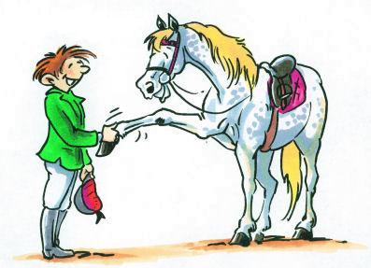

Caroline Almond
Experte de chevaux

Esther Mueller
Coach mental

- Apprenez à vous diriger vous-même et à mener votre cheval
- Utilisez vos points forts pour sortir de votre zone de confort
- Faites-vous confiance
- Atteignez vos objectifs avec succès
- Gérez vos émotions dans les situations de stress

- Quand? Jeudi 12 ou 26 novembre
- Où ? Attalens (VD)
- A quelle heure ? 09h30 – 16h
- Prix: CHF 490.-
- Inscription : caropaul1@hotmail.com; seaside@bluewin.ch

~ On vous accueille avec plaisir !!!! ~

_____________________________________________________________

